2024 yılı sonu itibariyle 94.150 adet geçerli Sanayi Kapasite Raporu bulunmaktadır.

- 2023 yılında 97.346 olan Kapasite Rapor sayısı, 2024 yılında %3,28 azalışla 94.150 olmuştur.
- Bu raporların ait olduğu üretim tesislerinin %43,27’sinde 1-9 arasında, %39,73’ünde 10-49 arasında, %8,15’inde 50-99 arasında, %6,17’sinde 100-249 arasında, %2,68’inde ise 250’den fazla çalışan bulunmaktadır.

2024 yılında Sanayi Kapasite raporuna sahip tesislerde toplam çalışan sayısı önceki yıla göre
% 0,32 artışla 4.007.051 olmuştur.

- Toplam çalışanların %5,11’i 1-9 çalışan bulunan tesislerde istihdam edilirken, %21,66’sı
10-49, %13,49’u 50-99, %22,33’ü 100-249, %37,42’si ise 250 ve daha fazla çalışanı bulunan tesislerde istihdam edilmektedir.
- Geçerli Raporlara göre istihdamın en fazla olduğu ilk beş il sırası ile İstanbul (761.209), Bursa (335.441), İzmir (262.768), Kocaeli (255.979) ve Ankara (233.671) olmuştur.
- En az çalışan bulunan son beş il sırası ile Iğdır (1.298), Hakkâri (783), Tunceli (586), Ardahan (577), Bayburt (239) ’dur.
- 2023-2024 döneminde KOBİ ölçeğindeki sanayi firmalarının istihdamdaki payı %63,06’dan %62,58’e düşerken, Büyük firmaların payı % 36,94’ten %37,42’e yükselmiştir.
- 2023 ile karşılaştırıldığında 2024’te sanayide en çok istihdam artışı sağlayan şehirler; Sakarya (% 20,60), Iğdır(%16,73), Yozgat (%14,12), Zonguldak (%11,86), Kırıkkale (%10,52).
- 2023 ile karşılaştırıldığında 2024’te sanayide istihdam azalışının en çok olduğu şehirler;
Malatya (-%14,64), Bayburt (- %20,33), Gümüşhane (-%20,40), Muş (-%26,46), Ağrı (-%30,97).
- Bölgeler bazında sanayi istihdamında artış; Orta Anadolu (%3,89), Batı Anadolu (%3,34), Batı Karadeniz (%3,26) şeklinde gerçekleşmiştir.
- Sanayi istihdam artışının en düşük olduğu bölgeler; Ortadoğu Anadolu (%-9,83), Kuzeydoğu Anadolu (%-7,31), İstanbul (%-3,08).

Çalışan aralıklarına göre rapor dağılımı
Çalışan Aralığı | Kapasite Raporu Sayısı |  |  | Toplam Çalışan
Çalışan Aralığı | 2023 | 2024 | Dönemsel Değişim Yüzdesi | 2023 | 2024 | Dönemsel Değişim Yüzdesi
1-9 | 43.276 | 40.738 | -5,86 | 217.809 | 204.671 | -6,03
10-49 | 38.100 | 37.403 | -1,83 | 878.955 | 867.790 | -1,27
50-99 | 7.689 | 7.677 | -0,16 | 539.090 | 540.450 | 0,25
100-249 | 5.734 | 5.805 | 1,24 | 883.122 | 894.877 | 1,33
250+ | 2.547 | 2.527 | -0,79 | 1.475.301 | 1.499.263 | 1,62
Toplam | 97.346 | 94.150 | -3,28 | 3.994.277 | 4.007.051 | 0,32
Kaynak: TOBB Sanayi Veritabanı
2024 sonu itibariyle sanayi tesislerinde en çok mühendis Doğu Marmara’da çalışmaktadır.
- Doğu Marmara’da çalışan 50.735 mühendise karşılık, Batı Anadolu’da 45.894 İstanbul’da 43.602, Ege’de 29.424, Akdeniz’de 12.595 mühendis sanayi tesislerinde istihdam edilmiştir.
- Toplam çalışanların %5,38’ini mühendis, %4,65’ini teknisyen, %6,22’sini usta, %71,19’unu işçi, %11,31’ini idari personel oluşturmuştur.

2024 sonu itibariyle sanayi tesislerinde ortalama 42,56 kişi çalışmaktadır.
- Sanayi tesisi başına en çok çalışanı olan il Çankırı’dır (116,28). Daha sonra sırası ile Zonguldak (106,50), Bartın (86,26), Bilecik (82,47), Tekirdağ (79,49), illeri gelmektedir.

2023-2024 döneminde;
- Yüksek teknoloji kapsamındaki sanayi tesislerinin oranı % 2,36’dan % 2,48’e
- Orta-Yüksek teknoloji kapsamındaki sanayi tesislerinin oranı %24,12’den %26,60’a
- Orta-Düşük teknoloji kapsamındaki sanayi tesislerinin oranı %30,45’ten %29,59’a
- Düşük teknoloji kapsamındaki sanayi tesislerinin oranı %43,07’den %41,34’e şeklinde değişmiştir.

2024 yılı sonu itibariyle Kapasite Raporlarının 2.938’i yüksek teknoloji konularında düzenlenmiştir.
- Geçerli olan Kapasite Raporlarına göre 2.938 Kapasite Raporu yüksek teknoloji ürünleri, 31.527 Kapasite Raporu orta-yüksek teknoloji, 35.070 Kapasite Raporu orta-düşük teknoloji ve 49.001 Kapasite Raporu düşük teknoloji konusunda düzenlenmiştir.

2024 yılı sonu itibariyle en çok kapasite raporu “Fabrikasyon metal ürünleri imalatı (makine ve teçhizat hariç)” konusunda yapılmıştır.
- En çok kapasite raporu %11,53 oranında “Fabrikasyon metal ürünleri imalatı (makine ve teçhizat hariç)” faaliyet grubunda düzenlemiştir. Daha sonra en çok kodlanan faaliyet grupları sırası ile “Başka yerde sınıflandırılmamış makine ve ekipman imalatı” %10,12 , “Gıda ürünlerinin imalatı” %9,43, “Tekstil ürünlerinin imalatı” %6,67, “Kauçuk ve plastik ürünlerin imalatı” %6,40 oranlarında gerçekleşmiştir.
- En az kapasite raporu düzenlenen son beş faaliyet grubu; “Tütün ürünleri imalatı” (%0,08)”, “Diğer hizmet faaliyetleri (%0,02)”, “Balıkçılık ve su ürünleri yetiştiriciliği (%0,02)”, “Ham petrol ve doğal gaz çıkarımı (%0,02)” ve “Ormancılık ile endüstriyel ve yakacak odun üretimi (%0,002)” olarak sıralanmıştır.

2024 yılı sonu itibariyle en çok Sanayi Kapasite Raporu İstanbul, en az Bayburt’ta düzenlenmiştir.
- En çok kapasite raporu düzenlenen ilk beş il sırası ile İstanbul (25.984), Bursa (6.437), Ankara (6.339), İzmir (5.899) ve Konya (4.170) olmuştur.
- En az kapasite raporu düzenlenen son beş ile sırası ile Bayburt (14), Ardahan (26), Tunceli (37), Hakkari (38), Iğdır (64) olmuştur.

2024 yılı sonu itibariyle 1.222 Yabancı Sermayeli Firma Kapasite Raporu yaptırmış bulunmaktadır.
- Yabancı sermayeli firmaların üretim tesislerinin en çok olduğu il İstanbul (266) olmuştur. Daha sonra sırası ile İzmir (221), Kocaeli (201), Bursa (121) ve Tekirdağ (87) olmuştur.
- Yabancı sermayeli firmaların kapasite raporu yaptırdıkları tesislerin faaliyet grubuna göre ilk beş sıralaması “Fabrikasyon metal ürünleri imalatı (makine ve teçhizat hariç) (236)”, “Kimyasalların ve kimyasal ürünlerin imalatı (181)” , “Başka yerde sınıflandırılmamış makine ve ekipman imalatı (157)” , “Kauçuk ve plastik ürünlerin imalatı (144)”, ve Büro yönetimi, büro destek ve iş destek faaliyetleri (112)” biçiminde olmuştur.

2024 yılı sonu itibariyle en çok yabancı sermayeli sanayi tesisi Almanya sermayelidir.
- Yabancı sermayeli sanayi tesisleri sayısında 255 adetle Almanya ilk sırada yer almıştır. Daha sonra sırası ile Hollanda (114), İtalya (87), Fransa (71) ve İspanya (63) gelmektedir.

Düzey 1’e göre Kapasite Raporu Dağılımı
 | Kapasite Raporu Sayısı | Mühendis | Teknisyen | Usta | İşçi | İdari | Toplam Çalışan*
İstanbul | 25.984 | 43.642 | 39.835 | 42.555 | 523.612 | 109.455 | 761.279
Batı Marmara | 4.691 | 12.564 | 14.351 | 17.931 | 229.412 | 32.956 | 309.700
Ege | 13.404 | 29.424 | 29.356 | 37.949 | 447.878 | 68.851 | 620.258
Doğu Marmara | 13.963 | 50.735 | 38.630 | 51.233 | 610.705 | 100.639 | 870.293
Batı Anadolu | 10.864 | 45.894 | 32.571 | 27.993 | 207.608 | 47.672 | 365.037
Akdeniz | 7.842 | 12.595 | 12.913 | 23.789 | 224.723 | 32.584 | 312.159
Orta Anadolu | 3.962 | 6.106 | 4.013 | 10.504 | 132.162 | 15.719 | 170.293
Batı Karadeniz | 3.059 | 5.616 | 5.666 | 12.513 | 141.921 | 15.319 | 185.387
Doğu Karadeniz | 1.624 | 1.978 | 2.433 | 4.144 | 54.062 | 5.672 | 68.780
Kuzeydoğu Anadolu | 558 | 594 | 612 | 1.693 | 13.106 | 1.465 | 20.236
Ortadoğu Anadolu | 1.606 | 1.698 | 1.512 | 4.930 | 54.454 | 4.274 | 67.162
Güneydoğu Anadolu | 6.593 | 4.850 | 4.605 | 14.118 | 212.928 | 18.631 | 256.467
TOPLAM | 94.150 | 215.696 | 186.497 | 249.352 | 2.852.571 | 453.237 | 4.007.051
* Tabloda gözükmemesine rağmen toplam çalışan içine diğer personel (geçici, mevsimlik vb.) de dahil edilmiştir.
Not: İBBS: İstatistiksel Bölge Birimleri Sınıflandırması

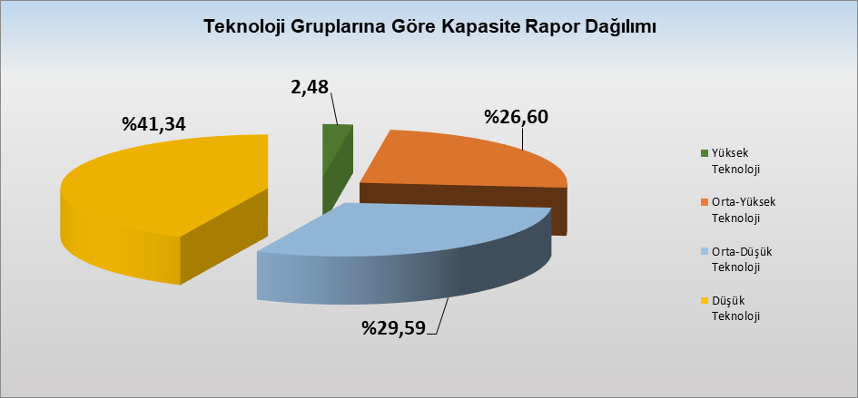

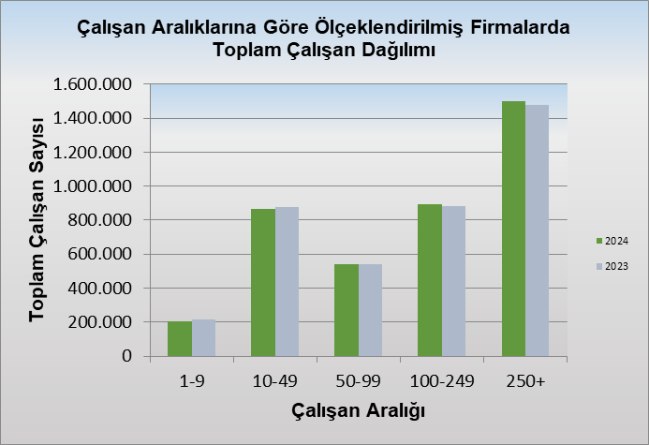

Bir sonraki haber bülteninin yayımlanma tarihi 30 Ocak 2026
Ayrıntılı tablo ve grafiklere www.tobb.org.tr web sitesi üzerinden erişebilirsiniz

